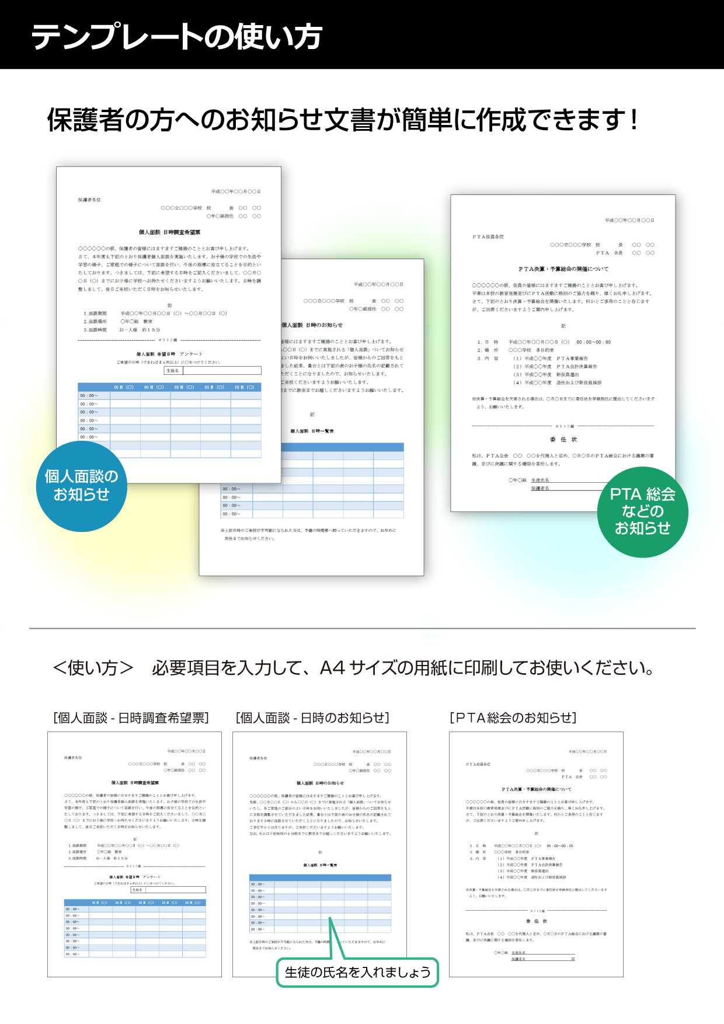

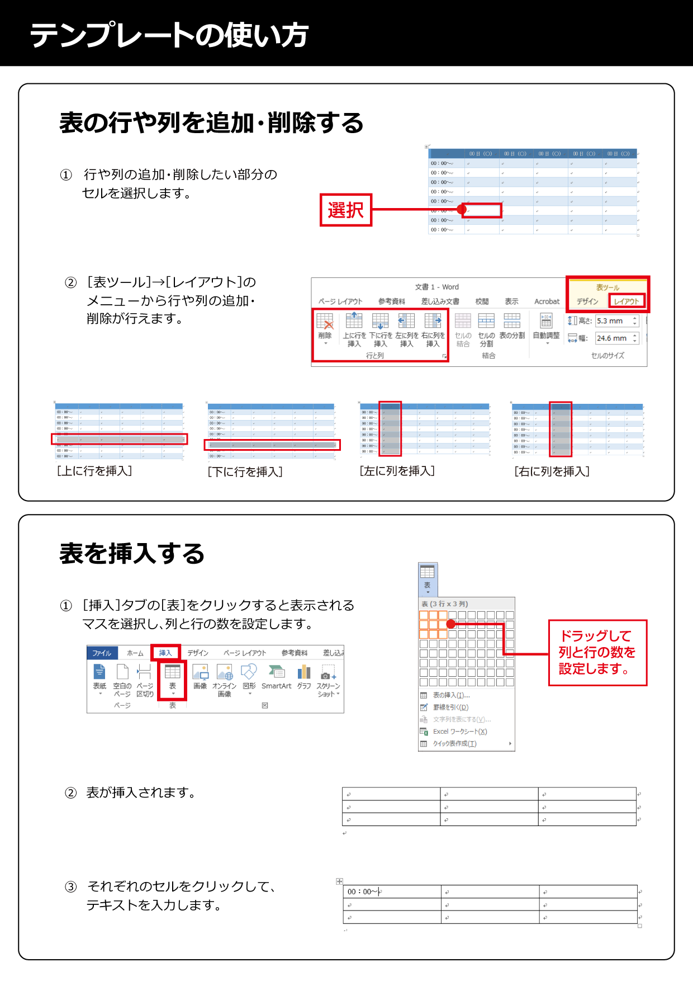

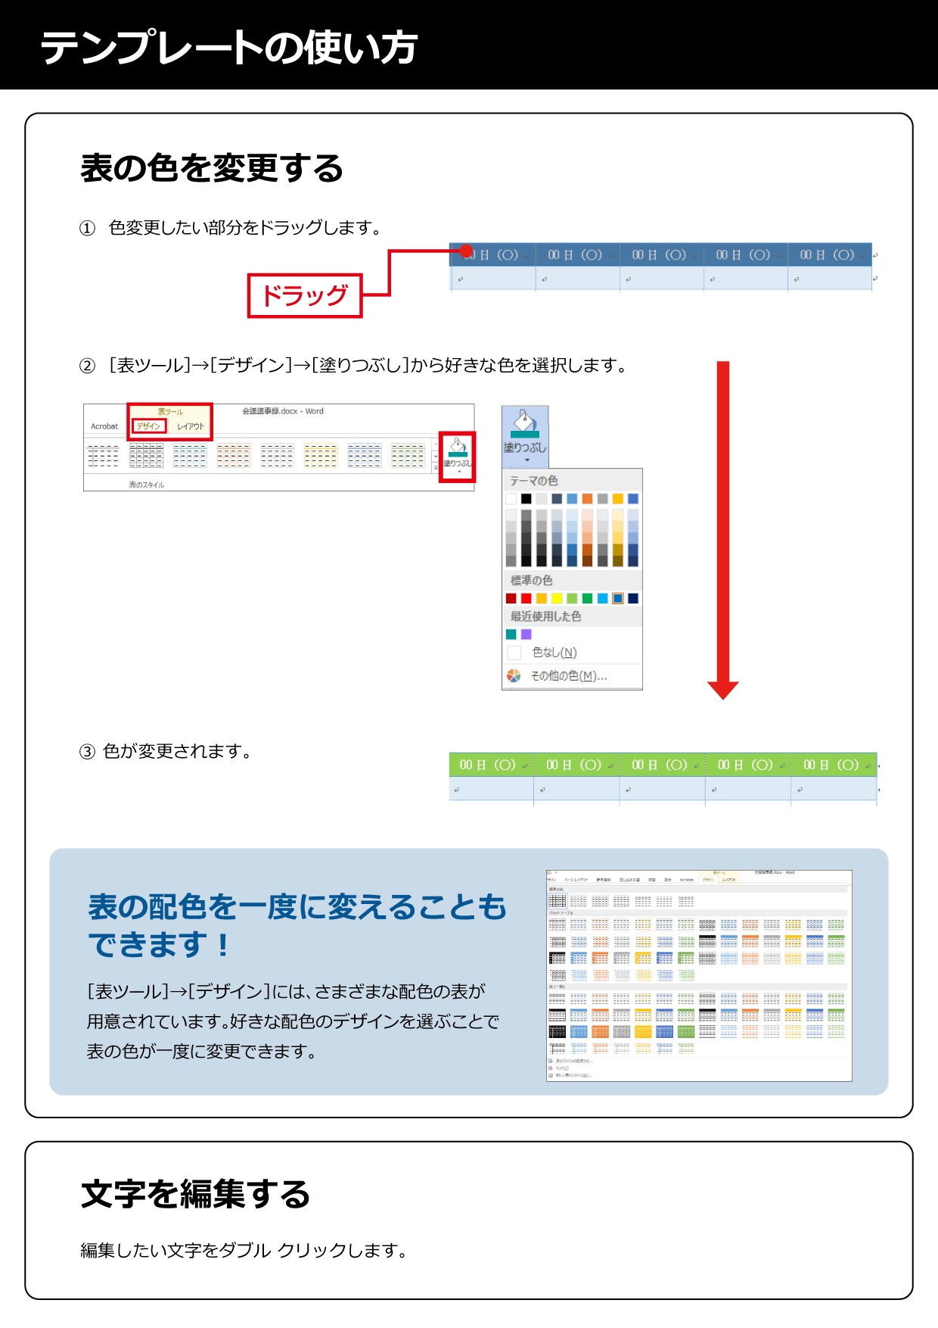

平成○○年○○月○○日
保護者各位
○○○立○○○学校 校 長 ○○ ○○
○年○組担任 ○○ ○○

個人面談 日時調査希望票

〇〇〇〇〇〇の候、保護者の皆様にはますますご健勝のこととお喜び申し上げます。
さて、本年度も下記のとおり保護者個人面談を実施いたします。お子様の学校での生活や学習の様子、ご家庭での様子について面談を行い、今後の指導に役立てることを目的といたしております。つきましては、下記に希望する日時をご記入くださいまして、○○月○○日（○）までにお子様に学校へお持たせくださいますようお願いいたします。日時を調整しまして、後日ご来校いただく日時をお知らせいたします。

記
１.面談期間 平成○○年○○月○○日（○）～○○月○○日（○）
２.面談場所 〇年〇組 教室
３.面談時間 お一人様 約１５分
キリトリ線

個人面談 希望日時 アンケート
ご希望の日時（できれば3ヵ所以上）に〇をつけてください。
生徒名

 | 00日（〇） | 00日（〇） | 00日（〇） | 00日（〇） | 00日（〇）
00：00～
00：00～
00：00～
00：00～
00：00～
00：00～
00：00～
00：00～
平成○○年○○月○○日
保護者各位
○○○立○○○学校 校 長 ○○ ○○
○年○組担任 ○○ ○○

個人面談 日時のお知らせ

〇〇〇〇〇〇の候、保護者の皆様にはますますご健勝のこととお喜び申し上げます。
先般、○○月○○日（○）から○○日（○）までに実施される「個人面談」ついてお知らせいたし、各ご家庭のご都合のよい日時をお伺いいたしましたが、皆様からのご回答をもとに日程を調整させていただきました結果、貴台とは下記の表のお子様の氏名の記載されております日時に面談させていただくことになりましたので、お知らせいたします。
ご多忙中かとは存じますが、ご来校くださいますようお願いいたします。
なお、当日は下記時刻の5分前までに教室までお越しくださいますようお願いいたします。

記

個人面談 日時一覧表

00：00～
00：00～
00：00～
00：00～
00：00～
00：00～
00：00～
00：00～

※上記日時のご来校が不可能になられた方は、予備の時間帯へ回っていただきますので、お早めに
担任までお知らせください。

平成○○年○○月○○日

ＰＴＡ役員各位
○○○立○○○学校 校 長 ○○ ○○
ＰＴＡ 会長 ○○ ○○

ＰＴＡ決算・予算総会の開催について

〇〇〇〇〇〇の候、役員の皆様にはますますご健勝のこととお喜び申し上げます。
平素は本校の教育発展並びにＰＴＡ活動に格別のご協力を賜り、厚くお礼申し上げます。
さて、下記のとおり決算・予算総会を開催いたします。何かとご多用のことと存じますが、ご出席くださいますようご案内申し上げます。

記

- 日 時 平成○○年○○月○○日（○） 00：00～00：00
- 場 所 〇〇〇学校 多目的室
- 内 容 （１）平成〇〇年度 ＰＴＡ事業報告
（２）平成〇〇年度 ＰＴＡ会計決算報告
（３）平成〇〇年度 新役員選出
（４）平成〇〇年度 退任および新役員挨拶

※決算・予算総会を欠席される場合は、〇月〇日までに委任状を学級担任に提出してくださいますよう、お願いいたします。

キリトリ線

委 任 状

私は、ＰＴＡ会長 〇〇 〇〇を代理人と定め、〇月〇日のＰＴＡ総会における議案の審議、並びに決議に関する権限を委任します。

〇年〇組 生徒氏名
保護者名 印

